**Коррекция предназначена для компенсации отклонений по цилиндрам в механике двигателя**

Коррекция предназначена для компенсации отклонений по цилиндрам в механике двигателя и гидравлике системы впрыска топлива, возникающих при серийном производстве. Неравномерность определяется с помощью датчика оборотов. Если какой-то цилиндр отличается более чем на 30% от заданного значения, это считается не нормальным и блок управление пытается выправить положение изменением топливоподачи. Если мы обнаружили значительную топливо-коррекцию в каком то цилиндре, это может быть связано или с низкой компрессией в цилиндре (прогар клапана например)или неисправностью форсунки.

При неисправностях, которые не выводят систему из строя, блок управления ограничивает топливоподачу. К таким дефектам относятся неисправности датчиков температуры, слишком низкое давление наддува, неполадки с замером расхода воздуха, или выход из строя датчика положения педали газа.

Из соображений безопасности система останавливает двигатель при следующих условиях:

− выходит из строя форсунка или сильно падает давление в аккумуляторе;

− превышение давление топлива в рампе выше мах (порядка 1600бар);

− выход из строя электромагнитного клапана регулирования давления;

− двигатель невозможно завести при неработающих датчиках оборотов и положения распределительного вала.

На основании вышесказанного диагностику желательно начинать с подключения сканера, чтобы определить возможные направления поиска и потому что это наименее трудоемкая операция.

Процедура диагностики в зависимости от симптома:  
1) Двигатель не заводится.

Тест линии низкого давления → Тест обратки инжектора (Статический) → Тест линии высокого давления;) Двигатель не заводится.

Тест линии низкого давления → Тест обратки инжектора (Динамический) → Тест линии высокого давления.

Тест линии низкого давления.

При тесте линии низкого давления (ЛНД) замеряется разряжение на линии всасывания (если топливоподкачивающий насос шестеренчатого типа) или давление (если ТПН электрический). Таким образом, можно выявить поломку: ТПН, загрязнение фильтров или повреждение топливоподающих трубок. Тест линии низкого давления представлен на рисунке 1.1.

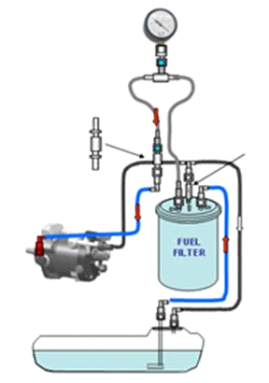

Рисунок 1.1 - Схема проверки ЛНД

**Тест обратки инжектора статический**

В этом испытании электрические о разъемы форсунок разъединяются, разъем клапана регулировки высокого давления тоже разъединяется. К датчику давления топлива на рампе подключается прибор для измерения давления. Таким образом при проворачивании коленвала в рампе создается высокое давление при отключенных (неуправляемых) форсунках. Если при этом обратки форсунок подключить к мерным мензуркам можно выявить неисправность клапанов управления форсунками (при количестве топлива в обратке 0 - 200мл клапан исправен). При данном тесте оценивается также давление которое создается в рампе 1000 - 1800бар норма. Тест обратки инжектора ( статический) представлен на рисунке 1.2.

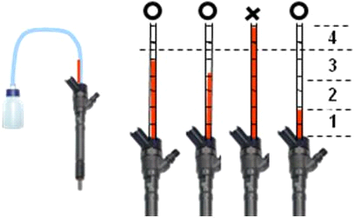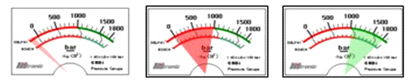

Рисунок 1.2 - Тест обратки инжектора (статический)

Тест обратки инжекторов (динамический).

При этом тесте на обратки инжекторов также устанавливаются мерные мензурки, как и в предыдущем тесте. После этого двигатель заводится и он работает три минуты на холостом ходе и две минуты на оборотах 2500-3000об/мин. Инжектор у которого показания в три раза отклоняются от нормы подлежит замене. Тест обратки инжектора ( динамический) представлен на рисунке 1.3.

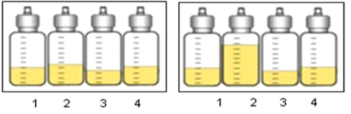

Рисунок 1.3 - Тест обратки ижектора(динамический)

**Тест линии высокого давления**

Проводится с целью выяснить, насколько большое давление может создавать насос высокого давления. Для проведения теста инжекторы отключаются от рампы и присоединительные штуцера рампы глушатся заглушками. К регулятору давления топлива подключается прибор который блокирует слив топлива в обратку. Далее двигатель вращается стартером в течении 5-6 сек. И при этом производится замер высокого давления. Нормальное давление для системы Bosch 1000-1500 бар. Если давление ниже нормы то причиной может быть ТНВД, регулятор давления или датчик давления топлива для выяснения кто же конкретно проверяем дальше. Тест линии высокого давления представлен.

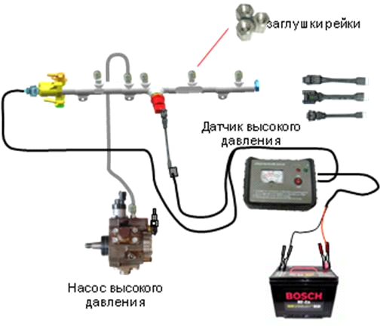

Рисунок 3.4 - Тест линии высокого давления

Тест регулятора давления топлива.

Для его проведения повторяем схему предыдущего опыта, только к обратке регулятора соединяем мерную мензурку. Вращаем стартером двигатель в течении 5 сек и замечаем количество топлива вытекающего с обратки, оно не должно превышать 10 с.

Здесь описана процедура диагностики в той ее части, что отличает дизель CR от других дизелей.

Проверка механической части дизеля является одинаковой, как и у других дизелей. Обычно она заключается в проверке компрессии и пневмоплотности (для оценки состояния ЦПГ), проверке количества и давления картерных газов (что влияет на расход масла у турбированных моторов), проверке состояния турбины (проверяется износ подшипников и работа регулятора давления надувочного воздуха), и фазы установки ГРМ.

Проверка герметичности топливной системы дизеля производится так.  
 Сначала проверьте часть системы от бака до входа в топливный фильтр (при этом проверяются бак, его вентиляционная трубка и выходной сетчатый фильтр, а также топливопровод, идущий от бака в моторный отсек).  
 Отсоедините трубопровод подачи топлива от топливного фильтра и подключите к нему вакуумный манометр. Запустите двигатель, доведите число оборотов до 2500 об/мин и следите (желательно работать с помощником) за показаниями манометра. Они не должны превышать 1 бар. При превышении этого значения проверьте трубопровод на отсутствие повреждений (постучите по нему или потрясите его), прочистите выходной сетчатый фильтр, вентиляционную трубку.